Муниципальное казённое образовательное учреждение
«Польяновская общеобразовательная школа»

Проектная работа по технологии:
Планер.

Выполнили:
Булатов И. Ученик 6 класса.
Руководители:
Давыдов А.Ю. учитель технологии

с. Польяново, 2020
Содержание

I. Введение…………………………………………………………………………….………3
II. Основная часть……………………………………………………………………..……....3
2.1 История моделирования планеров.………………………………………….…………..4
2.2 Варианты планеров.………………………………………………………...……………6
2.3 Инструменты, принадлежности и оборудование для работы.………… ……………..7
2.4 Технологическая карта моделирования планера.………………………………...........8
2.5 Экономическое обоснование моделирования планера………………………………..9
III.Выводы……………………………………………………………………………….….10
IV. Заключение…………………………………………….………………………..………11
V. Список литературы………………………………………….………………………..…12
Приложение

Актуальность
При изготовлении первого планера (модели самолета) своими руками, я думал над решением вопросов: «Что делать? Как поступить? Купить в магазине готовый шаблон? Или сделать самому?». Сейчас передо мной возник вопрос: какую игрушку сделать?
Поэтому проанализировав знания, полученные на уроках технологии и вспомнив опыт изготовления планера (самолетика).
Я решил изготовить игрушку планер, так как он соответствует всем выбранным критериям.
В процессе выполнения проектной работы мы ставим перед собой следующую цель и задачи.
Цель: изготовить планер (самолетик) из фанеры своими руками.
Задачи:
- изучить литературу по данной теме
- познакомиться с устройством и принципом действия планера
- создать модель планера из подручных средств
Объект исследования - технология изготовления планера.
Предмет исследования – модель планера

2.1 История моделирования планеров
Слово «балансирный» означает, что планерист во время полета сохраняет равновесие, балансируя своим телом.
Профессор Н. Е. Жуковский вел в России пропаганду планирующих полетов. Из числа учеников Жуковского выросло целое поколение русских планеоистов: Б. И. Россиискин, А. В. Шиуков, К. К. Арцеулов, П. Н. Нестеров, Г. С. Тереверко и др. Многие из них начинали свои полеты на балансирных планерах.
Успехи в области создания самолетов на довольно большой промежуток времени прервали работы над планерами. К ним вернулись после первой мировой войны 1914—1918 гг. Особенно настойчиво постройку планеров и полеты на них развернули немцы.
У них к этому были особые причины: Германия в первой мировой войне потерпела поражение и была лишена права строить военные самолеты и иметь военную авиацию и соответствующие летные кадры.
Немцам удалось обойти запрещение производства военных самолетов — они их стали строить в других странах. Но летные кадры пришлось воспитывать в самой Германии. Вот для этой цели и пригодился планер, который давал возможность быстро и без больших затрат готовить летчиков.(1,с.107)
Примеру немцев последовали многие другие страны. Возникли специальные школы, в которых обучали планеристов. Авиационные заводы стали производить планеры для учебных целей — простые, дешевые и нецрихотливые машины, которые нетрудно было построить и в кустарных мастерских.
Вскоре обнаружилось, что легкие планеры способны не только планировать, но и парить, набирая большую высоту, и выполнять многие фигуры пилотажа. Это позволило, наряду с обучением полету, проводить и спортивную работу. Соревнования на дальность и продолжительность полета, высоту и грузоподъемность, выполнение фигур и т. п. стали подлинными праздниками планеризма. Они привлекали в планерные школы и в авиацию большое количество молодежи и превратили полеты на планерах в массовое спортивное движение — планеризм.(2)
Разнообразные спортивно-технические задачи, возникавшие перед планеристами, потребовали проектирования и постройки планеров специальных типов. Появилось деление планеров на учебные и спортивные.
Позднее военные специалисты пришли к выводу, что планеры как летательные аппараты, имеющие низкую стоимость при высоких аэродинамических качествах, могут быть с успеоявились сначала транспортные, а затем и десантные планеры.
Десантом называется высадка войск на территории противника. Ранее были известны морские десанты. С появлением авиации стали возможны и воздушные десанты: войска высаживались на территории противника из самолетов или планеров, которые для этого залетали в тыл противника и совершали там посадку. При невозможности совершить посадку стали сбрасывать войска и вооружение на парашютах (парашютные десанты).(3)
Первые планеры — балансирные — взлетали очень просто. Планерист, подтянув продольные брусья выше поясницы, держал планер на весу. Став против ветра на достаточно крутом склоне, он сбегал по нему вниз против ветра, пока не чувствовал, что крылья дают достаточную подъемную силу. Тогда, подтянув кверху ноги, планерист предоставлял аппарату лететь, сам же заботился лишь о сохранении равновесия.(4)
На балансирном планере планерист все время висит на руках. Так нельзя летать долго, так как планерист, встречая поток во весь рост, увеличивает сопротивление планера. Поэтому от балансирных планеров давно отказались.(5)

2.2 Варианты планеров
После выбора игрушки для изготовления я думал из какого материала его изготовить. Более близкими мне показались:
1) Планер из дерева. [1]
2) Планер из картона. [2]
3) Планер из потолочной плитки. [3]

2.3 Инструменты, принадлежности и оборудование для работы

Инструменты, принадлежности и оборудование:
- ножницы;
- линейка;
- Электролобзик;
- карандаш;
- ручка;
- наждачная бумага;
- Фанера.
- Краска.
- Кисть

2.4 Технологическая карта моделирования планера
№ | Этапы обработки | Графическое изображение | Инструменты
1 | Распечатать шаблоны на принтере
2 | Вырезать шаблоны из бумаги |  | Ножницы
3 | Обвести шаблоны на фанере |  | Карандаш
4 | Вырезать детали планера из фанеры по обведенному контуру | 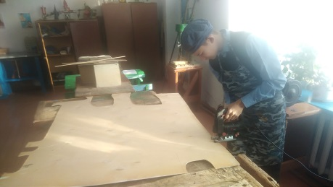 | Электролобзик
5 | Склеить детали | 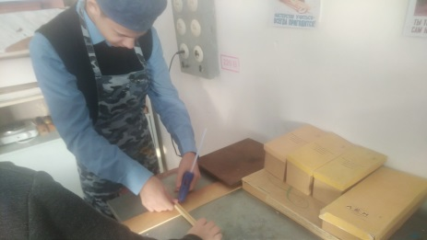 | Клей пистолет
6 | Покраска | 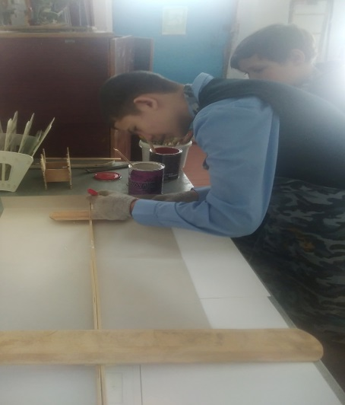 | Белая и красная  краска, кисть

2.5 Экономическое обоснование моделирование планера
Стоимость материалов
Материалы | Количество (шт, метры, граммы) | Цена | Сумма
Фанера | 1/8 | 57 | 7,13
Клей «Силач» | 1/7 | 95 | 13,57
Краска | 200мл | есть | 50
Итого: |  |  | 70,70 руб.
Стоимость коммунальных услуг
Услуги | Количество (кВт) | Цена | Сумма
Электроэнергия:  Компьютер (0,5х3часа)  Принтер (0,05х1/3 часа) | 1,2  0,02
Итого: | 1,22 | 1,85 | 2,26
Стоимость оборудования
Затраты | Сумма
Материалы | 50,70
Услуги | 2,26
Амортизация | 0
Всего: | 72,96

Заключение
Исходя из учтенных затрат планер мне обошелся в 72 рублей 96 копеек, так как все остальные материалы были куплены ранее.
С учётом сравнения рыночных цен, аналогичный планер можно приобрести за 400 рублей. Экономия составила 327 рублей 04 копеек.
Проанализировав выполненную работу, я сделал вывод, что вещь, сделанная своими руками дешевле, чем купленная в магазине. Теперь у меня есть игрушка ручной работы выполненная моими руками. Изделие соответствует предъявляемым требованиям: эстетически оформлено; материал оптимально подобран, экологичен и гигиеничен; отсутствуют изъяны. Данная работа дает возможность выразить себя, проявить творческую фантазию. В ходе работы над изделием серьезных трудностей не испытывал.
Планер, который я изготовил, понравился не только мне, но и всем моим родным и друзьям.[4]

Список литературы
1. Пономарева Н. А. Технология 5 – 11 классы. Проектная деятельность на уроках : планирование, конспекты уроков, творческие проекты, рабочая тетрадь для учащихся / авт.- сост. Н. А. Пономарева – Изд. 2- е. - Волгоград: Учитель, 2013. – 107 с.
2.https://yandex.ru/images/search?p=1&text=сободнолетающая%20%20модель%20%20планера%20%20-картинки&img_url=http%3A%2F%2Fbighurt.pl%2Ffoto%2Fmodele_latajace%2Frakiety_i_rzutki%2Forzelek_80cm_02.png&pos=35&rpt=simage&lr=20
3.https://yandex.ru/images/search?p=4&text=радиоуправляемая%20%20модель%20%20планера%20%20-картинки&img_url=https%3A%2F%2Fwww.xn--c1ajbpjld.com%2Fimage%2Fcache%2Fdata%2Fproduct-1030%2Fradioupravlyaemyi_samolet_huan_qi_891_b3-800x600.jpg&pos=141&rpt=simage&lr=20
4.https://yandex.ru/images/search?text=кордовая%20модель%20%20планера%20%20-картинки&img_url=http%3A%2F%2Fwww.parkflyer.ru%2Fstatic%2Fuser_files%2F2016%2F0%2F18%2FPML-1006-06.1453095428196.prev.jpg&pos=27&rpt=simage&lr=20
5. http://www.stihi.ru/2013/11/26/9493

Приложение
Приложение 1 «Планер из дерева»
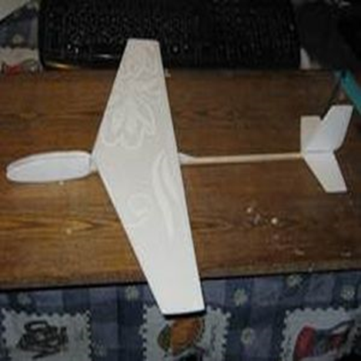

Приложение 2 «Планер из картона»
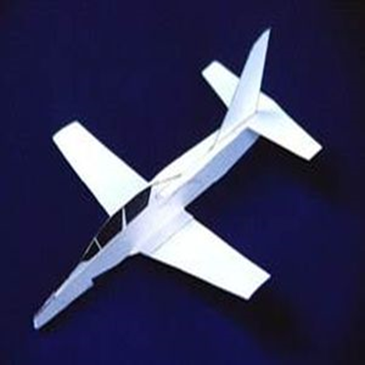

Приложение 3 « Планер из потолочной плитки»
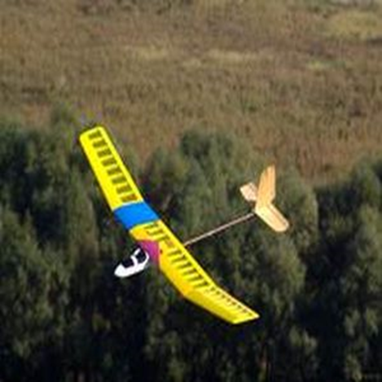
Приложение 4 «Планер готов»
